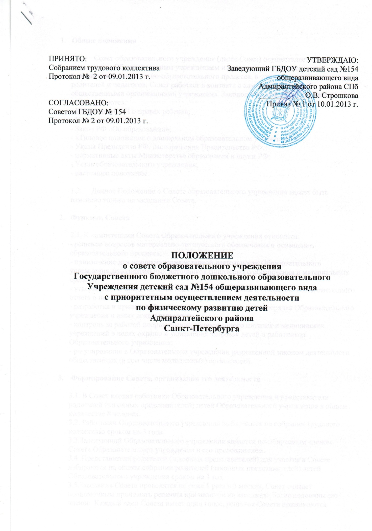

- Общие положения

  - Совет образовательного учреждения (далее Совет) осуществляет общее руководство Образовательным учреждением и представляет интересы всех участников воспитательно-образовательного процесса, в том числе воспитанников, родителей и педагогов. Совет работает в контакте с администрацией и общественными организациями учреждения. Законодательной базой для работы совета являются:
- Конвенция ООН о правах ребенка;
- Конституция РФ;
- Закон РФ «Об образовании»;
- «Типовое положение о дошкольном образовательном учреждении»;
- Указы Президента РФ, распоряжения Правительства РФ;
- нормативные акты Министерства образования и науки РФ;
- Устав образовательного учреждения;
- настоящее положение.

1.2. Данное Положение о Совете образовательного учреждения может быть изменено только на заседании Совета.

- Функции Совета

  - К компетенции Совета Образовательного учреждения относится:
- решение вопросов материально-технического обеспечения и оснащения образовательного процесса;
- привлечение для осуществления уставной деятельности Образовательного учреждения дополнительных источников финансового обеспечения и материальных средств;
- утверждение и представление Администрации района и общественности ежегодного отчета о поступлении и расходовании средств;
- разработка и принятие Правил внутреннего трудового распорядка Образовательного учреждения и иных локальных актов;
- контроль за работой подразделений общественного питания и медицинских учреждений в целях охраны и укрепления здоровья детей и работников Образовательного учреждения;
- регулирование в Образовательном учреждении разрешенной законом деятельности общественных (в том числе молодежных) организаций.

- Формирование Совета, организации его деятельности

3.1. В Совет входят работники Образовательного учреждения и представители родителей (законных представителей) детей Образовательного учреждения в общем количестве 8 человек.
3.2. Работники Образовательного учреждения выбираются на собрании трудового коллектива сроком на 3 года.
3.3.Заведующий Образовательного учреждения является неизбираемым членом Совета Образовательного учреждения и его председателем.
3.4. Представители родителей (законных представителей) для участия в Совете избираются на общем собрании родителей (законных представителей) детей Образовательного учреждения сроком на 1 год.
3.5.Заседания Совета проводятся не реже 1 раза в 3 месяца. Совет считает полномочным принимать решения при наличии на заседании более половины его членов. Каждый член Совета имеет один голос, решения Совета принимаются простым большинством голосов. Председатель имеет право решающего голоса при равенстве голосов в Совете.
4.6. Решения Совета, принятые в пределах его полномочий, являются обязательными для всех участников образовательного процесса.

- Документация Совета

4.1.Заседания Совета образовательного учреждения оформляются протоколом.
4.2. В протокол фиксируются:
- дата проведения;
- количественное присутствие (отсутствие) членов Совета;
- приглашенные (ФИО, должность);
- повестка дня;
- ход обсуждения вопросов;
- предложения, рекомендации и замечания членов Совета образовательного учреждения;
- протоколы подписываются председателем и секретарем Совета образовательного учреждения;
- нумерация протоколов ведется от начала учебного года.
- протоколы оформляются в электронном виде, печатаются, прошнуровывается, скрепляется подписью заведующего и печатью ГБДОУ.
- протокол Совета образовательного учреждения хранится в делах ГБДОУ (50 лет) и передается по акту (при смене руководителя, передаче в архив).

